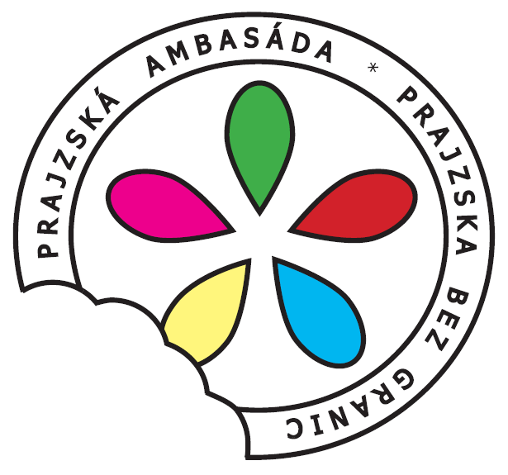
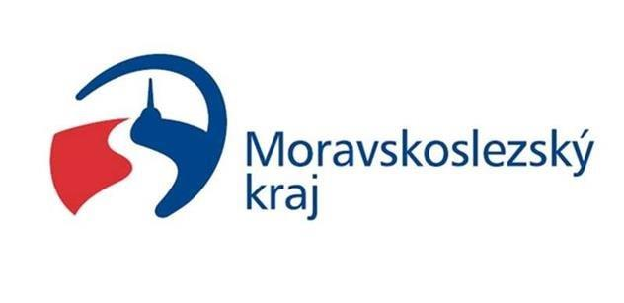
PROPOZICE ZÁVODU

„BĚLSKÝ OKRUH“ 34 km

HLAVNÍ POŘADATEL: PRAJZSKÁ AMBASÁDA, z.s.
Zodpovědný: Martin Hiltavský, Bělá č. 169, tel: +420 773 285 011
SPOLUORGANIZÁTOR: Sbor dobrovolných hasičů Bělá

TERMÍN, MÍSTO STARTU: 4.6.2022 Obec Bělá - areál hřiště TJ Sokol (místo startu je i cílem závodu)
START ZÁVODU: 12:30 hod (Limit pro dojezd do cíle: 2,5 hod.)
DÉLKA TRATI: 34 km, terén – 70 %, asfalt – 30 % (délka a vedení trasy může být upraveno)
KLASIFIKACE ZÁVODU: Závod jednotlivců
KONTAKT Krupa Jan, tel: +420 739 134 965, zavodbela@seznam.cz
Bělá, č. 7 (okres Opava) – druhý dům za obchodem „Jednota“ po levé straně - směr Chuchelná
PŘIHLÁŠKY www.prajzska.eu
TRASA ZÁVODU – MAPA: www.prajzska.eu (může doznat drobných změn)
REGISTRACE: V centru závodu 4. 6. 2022 v čase 8:00 - 11:30
DĚTSKÉ ZÁVODY: Start: 10:30, registrace: do 10:00,
přihlášky – elektronicky na www.prajzska.eu nebo v den závodu;
Výše dětského startovného: 50 Kč (elektronicky nebo v den závodu). Závod pro nejmenší na odrážedlech bude registrován v den závodu.
Zařazení do věkové kategorie je podle roku narození.

UPOZORNĚNÍ:
Bělský okruh 2022
kategorie závodu |  | věk | ročník
Ženy  34 km | Z1 | 16 - 29 | 1993 - 2006
Ženy  34 km | Z2 | 30+ | do 1992
Muži  34 km | M1 | 16 - 29 | 1993 – 2006
Muži  34 km | M2 | 30 - 45 | 1977 – 1992
Muži  34 km | M3 | 46 - 59 | 1963 – 1976
Muži  34 km | M4 | 60+ | do 1962
Děti | D1 – 1 km | 6,7,8 | 2014,2015,2016
 | D2 – 2 km | 9,10,11 | 2011,2012,2013
 | D3 – 4 km | 12 - 13 | 2009 - 2010
 | D4 – 8 km | 14 - 15 | 2007 - 2008
Startující musí mít přilbu. Účastníci mladší 18 let mohou startovat pouze s písemným souhlasem svého zákonného zástupce. Pro tento souhlas je rozhodující přesné datum narození dítěte. Souhlas rodičů je na poslední stránce těchto propozic. Děti do 15 let (včetně) mohou jet hlavní závod na 34 km pouze s doprovodem rodičů. Zařazení do věkové kategorie je podle dosaženého věku v roce 2022, resp. rok narození. Pokud se do některé kategorie přihlásí méně než 5 osoby, dojde ke sloučení s kategorií vyšší.

KAPACITA ZÁVODU:
Limit startujících – 200.
Každý závodník obdrží u registrace startovní číslo a lístek na občerstvení.

PŘIHLÁŠKY:
A) elektronicky či osobní doručení
- vyplnit elektronickou přihlášku na
www.prajzska.eu
Jakékoliv dotazy k závodu a přihláškám pište na: zavodbela@seznam.cz

STARTOVNÉ A JEHO ÚHRADA: 350 Kč (elektronicky) / 400 v den závodu
A) PŘIHLÁŠKY PŘED KONÁNÍM ZÁVODU
a) BANKOVNÍM PŘEVODEM z vašeho účtu

Číslo: 1033184891/6100

Nutno uvést variabilní symbol, který bude automaticky vygenerován po odeslání přihlášky – bude Vám doručen potvrzující email o přihlášení) s přiloženým souborem se základními informacemi.

b) ZAPLACENÍM V HOTOVOSTI
přímo pořadateli na adrese: Jan Krupa, Bělá č. 7, okres Opava, tel: 00420 739 134 965
popř. v den závodu.
V případě nekonání závodu z důvodů vyšší moci (např. velmi nepříznivé počasí) je startovné nevratné. V případě zrušení závodu bez udání důvodů bude všem startujícím vráceno startovné a sponzorům všechny poskytnuté dary. V případě neúčasti závodníka se startovné nevrací.

Od 20. 4. do 1. 6. 2022 Přihlašování za 350 Kč
1. 6. 2020. bude přihlašovací formulář vypnut.
1. 6. 2020 – kontrola plateb – pokud nebude platba na účtu, je přihláška považována za neplatnou.
Všichni ostatní se mohou přihlásit v den závodu za startovné 400 Kč

B) PŘIHLÁŠKY V DEN ZÁVODU
Přihlášky podané v den závodu tj. 4.6.2022 v místě závodu za zvýšené startovné 400,- Kč.

Pořadatel si vyhrazuje právo na:
- Změnu termínu závodu vlivem nepříznivého počasí či nepředvídatelných událostí, které znemožní
uskutečnění závodu ve stanoveném termínu.
- Úpravu trasy závodu v rozsahu do +/- 5 km
- Změnu charakteru trasy z jednookruhového závodu na víceokruhový závod v okolí obce Bělá

ČASOMÍRA A VÝSLEDKY:
V prostorách startu bude umístěna časomíra (zajišťuje společnost Timechip) - každý závodník obdrží u prezentace nevratný elektronický čip, který je přilepený na druhé straně čísla.
Výsledek závodu Vám bude po ukončení závodu zaslán na Vaši emailovou adresu. Výsledková listina bude zveřejněna na internetových stránkách www.prajzska.eu nebo na www.prajzskaambasada.eu
Ceny pro vítěze: věcné ceny pro první tři v každé kategorii na trati 34 km - v závislosti na sponzorských darech.
Hlavní cena: bude vylosována ze všech účastníků, kteří dojedou do cíle v limitu. Cena bude předána pouze osobě, která se účastnila závodu a předloží startovní číslo. Zástup není možný – pouze osobně. V opačném případě bude losováno opakováno.
PODMÍNKY ÚČASTI:
OCHRANNÁ PŘILBA JE POVINNÁ. Závod se jede za plného silničního provozu. Každý účastník je povinný respektovat pravidla silničního provozu.
Každý závodník se účastní na vlastní nebezpečí. Podáním on-line přihlášky, případně svým podpisem na tištěné přihlášce každý závodník potvrzuje toto prohlášení:

Podáním přihlášky souhlasím s výše uvedenými pravidly závodu a zúčastním se ho na vlastní nebezpečí. Seznámil(a) jsem se s bezpečnostními předpisy a pravidly silničního provozu, které se zavazuji během závodu dodržovat. Prohlašuji, že jsem si vědom(a) toho, že nesu veškerou odpovědnost za škodu způsobenou na zdraví nebo věcech, která vznikne mně, pořadateli nebo třetím osobám před, během či po závodě. Budu dodržovat pravidla fair-play a poskytnutím pomoci druhému obětuji třeba i první místo. Během závodu nebudu poškozovat životní prostředí a věci třetích osob. Doporučujeme lékařskou prohlídku, individuální úrazové pojištění a pojištění odpovědnosti za škody způsobené třetím stranám.

PRO ZÁVODNÍKY BUDE PŘIPRAVENO DROBNÉ OBČERSTVENÍ - V CENĚ STARTOVNÉHO.
Doprovodné zábavné soutěže pro děti. Závod se koná za podpory Moravskoslezského kraje a obcí Bělá, Bohuslavice, Bolatice, Chuchelná, Píšť, Závada a Sdružení obcí Hlučínska. Závod je součástí Prajzsko-opavského
MTB poháru.

Potvrzení rodičů dětí mladších 18 let k účasti v závodě na 34 km
HLAVNÍ POŘADATEL: | PRAJZSKÁ AMBASÁDA , z.s.  Zodpovědný:  Martin Hiltavský, Bělá č. 169, tel: +420 773 285 011
TERMÍN STARTU: | 4.6.2022 ve 12:30 hod. (čas startu může být upraven)
CHARAKTERISTIKA TRATI: | Muži  M1 16-29  Ženy  Z1 16-29,  DÍTĚ BUDE ZAŘAZENO AUTOMATICKY DLE POHLAVÍ DO PŘEDMĚTNÉ KATEGORIE
KATEGORIE:  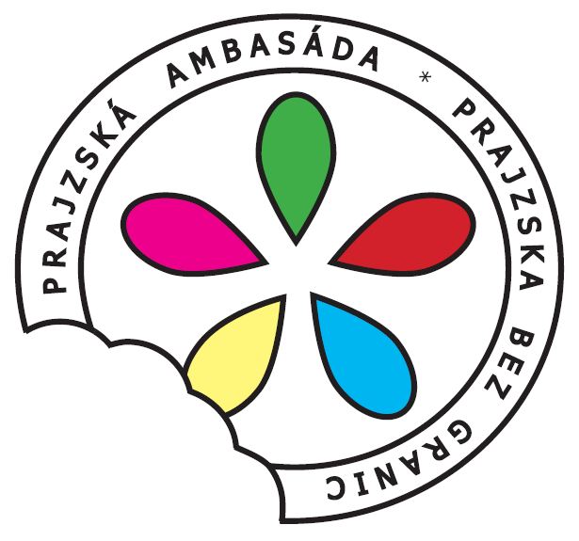  Podpis organizátora | Rodič (zákonný zástupce svým podpisem souhlasí se startem svého dítěte) v cyklistickém závodě „Bělský okruh“ dle údajů uvedených výše. Zákonný zástupce si je vědom všech nástrah a nebezpečí na trati. Dítě se účastní závodu za plného vědomí zákonného zástupce a na jeho zodpovědnost. Dítě musí mít před a v průběhu závodu cyklistickou přilbu. Své dítě, je-li mladší, nebo rovno věku 15 let budu během závodu doprovázet na trati.  Jméno a příjmení dítěte:_____________  Datum narození dítěte:___________________  Jméno a příjmení zákonného zástupce:  Datum narození:______________  Adresa trvalého pobytu: ____________________________________________  Podpis zákonného zástupce:_________________________________  Datum podpisu: 4.6.2022 Telefonní kontakt:

Potvrzení rodičů ke startu v DĚTSKÉM závodě
HLAVNÍ POŘADATEL: | PRAJZSKÁ AMBASÁDA , z.s.  Zodpovědný:  Martin Hiltavský, Bělá č. 169, tel: +420 773 285 011
TERMÍN STARTU: | 4. 6. 2022 v 10:30 hod. (čas startu může být upraven), závody jednotlivců
CHARAKTERISTIKA TRATI: | D0 Odrážedla (věk do 5 let, ročník narození od 2017)–registrace pouze v den závodu  D1 Dětský okruh 1 km (pro děti ve věku 6,7,8 let, ročník narození 2014,2015,2016)  D2 Dětský okruh 2 km (pro děti ve věku 9,10,11 let, ročník narození 2011,2012,2013)  D3 Dětský okruh 4 km (pro děti ve věku 12,13 let, ročník narození 2009,2010)  D4 Dětský okruh 8 km (náročný terén) - (věk: 14,15 let, ročník narození 2007,2008)  terén pro kategorii D2-D4 - 100% kopcovitý terén  Označte kategorii, ve které bude dítě startovat. Rozhodující je rok narození.
PREZENTACE: | V centru závodů 4.6. 2022 v čase 7:30 – 10:00
KATEGORIE:  Podpis organizátora | Rodič (zákonný zástupce svým podpisem souhlasí se startem svého dítěte) v cyklistickém závodě „Bělský okruh“ dle údajů uvedených výše. Zákonný zástupce si je vědom všech nástrah a nebezpečí na trati. Dítě se účastní závodu za plného vědomí zákonného zástupce a na jeho zodpovědnost. Dítě musí mít před a v průběhu závodu cyklistickou přilbu.  Jméno a příjmení dítěte:_____________  Datum narození dítěte:___________________  Jméno a příjmení zákonného zástupce:  Datum narození:______________  Adresa trvalého pobytu: ____________________________________________  Podpis zákonného zástupce:_________________________________  Datum podpisu: 4.6.2022 Telefonní kontakt:

